Bắt đầu với ASP.NET Core
Blazor là một framework web frontend .NET hỗ trợ cả việc hiển thị phía máy chủ và tương tác phía máy khách trong một mô hình lập trình duy nhất.
Đường dẫn tương đối:
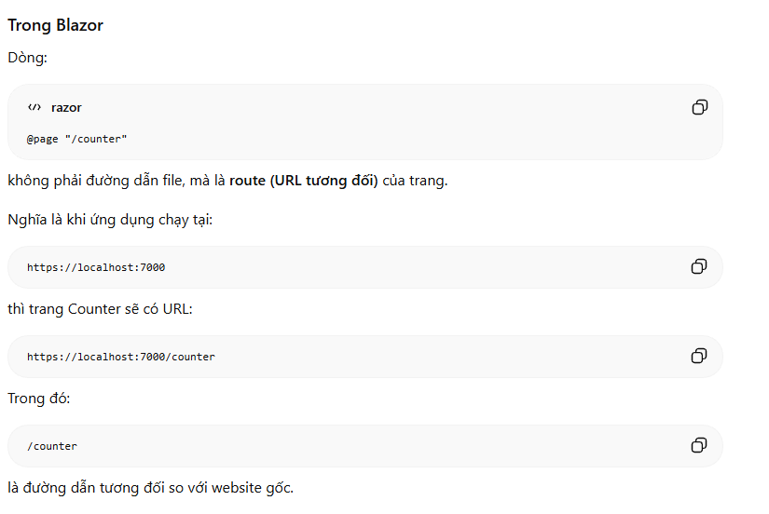

Middleware
Tóm tắt
- Middleware = một bước xử lý.
- Pipeline = toàn bộ chuỗi các bước xử lý.
- ASP.NET Core hoạt động bằng cách cho Request và Response đi qua Middleware Pipeline.

